Степновский сельский Совет депутатов
Назаровский район
Красноярский край
РЕШЕНИЕ

02.03.2017 г. п. Степной № 16-63

О гербе Степновского сельсовета
Назаровского района Красноярского края

В соответствии с федеральным законодательством и законодательством Красноярского края, регулирующим правоотношения в сфере геральдики и руководствуясь Уставом Степновского сельсовета Назаровского района, Степновский сельский Совет депутатов Назаровского района Красноярского края
РЕШИЛ:
1. Установить герб Степновского сельсовета в качестве официального символа Степновского сельсовета.
2. Утвердить Положение «О гербе Степновского сельсовета Назаровского района Красноярского края» (Приложение ).
3. Опубликовать данное решение в газете «Степновский вестник» и на официальном сайте администрации Стеновского сельсовета.
4. Представить настоящее решение и Положение «О гербе Степновского сельсовета Назаровского района Красноярского края» в Геральдический совет при Президенте Российской Федерации для внесения герба Степновского сельсовета в Государственный геральдический регистр Российской Федерации.
5. Возложить контроль исполнения настоящего решения на заместиеля главы Степновского сельсовета Ганжа С.А.
6. Настоящее решение вступает в силу со дня официального опубликования.

Председатель Глава Степновского
Степновского сельского сельсовета
Совета депутатов
__________ В. И. Градобоева _____________ И. В. Панов

Приложение
к решению Степновского
сельского Совет депутатов
№ 16-63 от 02.03.2017 г.

ПОЛОЖЕНИЕ
«О ГЕРБЕ МУНИЦИПАЛЬНОГО ОБРАЗОВАНИЯ
СТЕПНОВСКИЙ СЕЛЬСОВЕТ
НАЗАРОВСКОГО РАЙОНА КРАСНОЯРСКОГО КРАЯ»

Настоящим положением устанавливается описание, обоснование и порядок использования герба муниципального образования Степновский сельсовет Назаровского района Красноярского края в качестве официального символа.
- Общие положения
1.1. Герб муниципального образования Степновский сельсовет Назаровского района Красноярского края (далее – герб Степновского сельсовета) является официальным символом Степновского сельсовета.
1.2. Положение о гербе Степновского сельсовета с приложениями на бумажных и электронных носителях хранится в архиве Степновского сельсовета и доступно для ознакомления всем заинтересованным лицам.
1.3. Герб Степновского сельсовета подлежит государственной регистрации в порядке, установленном федеральным законодательством.

2. Геральдическое описание и обоснование символики герба
Степновского сельсовета

2.1. Геральдическое описание герба Степновского сельсовета гласит:
«В червлёном поле вписанное узкое серебряное стропило и поверх всего выходящий снизу золотой сноп, сопровождаемый во главе двумя ветвями лавра того же металла, короткими концами накрест».
2.2. Обоснование символики герба Степновского сельсовета.
Название посёлка ассоциируется с широкими степями, окружающими поселение. На этой благодатной земле руками тружеников сельсовета выращивают высокие урожаи зерновых культур. В агропромышленный комплекс поселения входит ЗАО «Назаровское» (производство и переработка мяса крупного рогатого скота, племенное свиноводство, выращивание и переработка зерновых культур) самое крупное сельскохозяйственное предприятие Красноярского края, которое входит в число лучших сельскохозяйственных предприятий России.
Символика герба и его цветовое решение отражают успешный труд работников поселения.
Золотой сноп – символ производства сельхозпродукции, он не только символ труда и его результатов, но и самого поселения, поскольку 11 колосьев, составляющих сноп это аллегория 11-ти населённых пунктов, составляющих единое муниципальное образование : посёлки Степной, Красногорский, Предгорный, село Кольцово и деревни Верхняя Берёзовка, Жгутово, Медведск, Московка, Новоалександровка, Средняя Берёзовка, Усть-Берёзовка.
Перекрещенные лавровые ветви – символ почёта, уважения и благодарности за трудовые успехи. Особые успехи жителями сельсовета были достигнуты в годы многолетней работы директором совхоза Героя Социалистического Труда Вепрева Аркадия Филимоновича, ставшего в начале 1990-х годов первым руководителем Красноярского края в Российской Федерации.
Серебряное стропило – символ устремлённости вверх, достижения поставленной цели, символ крыши, защищающей дом от любых невзгод.
Червлень (красный цвет) – не только символ труда, мужества, жизненной стойкости, жизнеутверждающей силы, красоты и праздника, но и отражение расположения поселения в Красноярском крае, поле герба которого также червлёное.
Золото – символ солнечного света, стабильности, богатого урожая.
Серебро – символ чистоты, открытости, божественной мудрости, примирения.
2.6. Авторская группа.
Идея герба: Константин Моченов (Химки).
Художник и компьютерный дизайн: Анна Гарсия (Москва).
Обоснование символики: Вячеслав Мишин (Химки).

3. Порядок воспроизведения и размещения герба
Степновского сельсовета

3.1. Герб Степновского сельсовета может воспроизводиться:
- в многоцветном варианте (Приложение 1);
- в одноцветном контурном варианте (Приложение 2);
- в одноцветном контурном варианте с условной штриховкой для обозначения цветов (шафировкой) (Приложение 3).
3.2. Варианты герба Степновского сельсовета, указанные в пункте 3.1 равно допустимы.
3.3. Для обозначения административного статуса герб Степновского сельсовета может воспроизводиться с короной, соответствующей статусу муниципального образования (приложения 4-6). Корона воспроизводится согласно Методическим рекомендациями по разработке и использованию официальных символов муниципальных образований (Раздел 2, Глава VIII, пункты 45, 46), утверждёнными Геральдическим Советом при Президенте Российской Федерации 28.06.2006 года.
3.4. Воспроизведение герба Степновского сельсовета независимо от его размеров и техники исполнения, должно точно соответствовать геральдическому описанию, приведенному в пункте 2.1. настоящего Положения.
3.5. Порядок размещения Государственного герба Российской Федерации, герба Красноярского края, герба Степновского сельсовета, иных гербов производится в соответствии с федеральным законодательством, законодательством Красноярского края, регулирующим правоотношения в сфере геральдического обеспечения.
3.6. При одновременном размещении герба Степновского сельсовета и Государственного герба Российской Федерации герб Степновского сельсовета располагается справа (размещение гербов по схеме 1-2).
3.7. При одновременном размещении Государственного герба Российской Федерации (1), герба Красноярского края (2) и герба Степновского сельсовета (3), Государственный герб Российской Федерации располагается в центре. Слева от Государственного герба Российской Федерации располагается герб Красноярского края, справа от Государственного герба Российской Федерации располагается герб Степновского сельсовета (размещение гербов по схеме 2-1-3).
3.8. При одновременном размещении чётного числа гербов (например, 6-ти), Государственный герб Российской Федерации (1) располагается левее центра. Справа от Государственного герба Российской Федерации располагается герб Красноярского края (2), слева от Государственного герба Российской Федерации располагается герб Назаровского района (3) Справа от герба Красноярского края располагается герб Степновского сельсовета (4). Гербы иных муниципальных образований, эмблемы, геральдические знаки общественных объединений, предприятий, учреждений или организаций располагаются далее поочередно слева и справа в порядке ранжирования (размещение гербов по схеме 5-3-1-2-4-6).
3.9. При одновременном размещении нечётного числа гербов (например, 7-ми), Государственный герб Российской Федерации (1) располагается в центре. Слева от Государственного герба Российской Федерации располагается герб Красноярского края (2), справа от Государственного герба Российской Федерации располагается герб Назаровского района (3). Слева от герба Красноярского края располагается герб Степновского сельсовета (4). Гербы иных муниципальных образований, эмблемы, геральдические знаки общественных объединений, предприятий, учреждений или организаций располагаются далее поочередно справа и слева в порядке ранжирования (расположение гербов по схеме 6-4-2-1-3-5-7).
3.10. Расположение гербов, установленное в пунктах 3.3. – 3.6. указано «от зрителя».
3.11. При одновременном размещении Государственного герба Российской Федерации, герба Красноярского края, герба Назаровского района, герба Степновского сельсовета размер герба Степновского сельсовета не может превышать размеры других гербов.
3.12. При одновременном размещении Государственного герба Российской Федерации, герба Красноярского края, герба Назаровского района, герба Степновского сельсовета высота размещения герба Степновского сельсовета не может превышать высоту размещения других гербов.
3.13. При одновременном размещении Государственного герба Российской Федерации, герба Красноярского края, герба Назаровского района, герба Степновского сельсовета гербы должны быть выполнены в единой технике.
3.14. Порядок изготовления, хранения и уничтожения бланков, печатей и иных носителей изображения герба Степновского сельсовета устанавливается администрацией Степновского сельсовета.

4. Порядок использования герба Степновского сельсовета

4.1. Герб Степновского сельсовета в многоцветном варианте размещается:
1) на вывесках, фасадах зданий органов местного самоуправления, муниципальных предприятий и учреждений, необходимых для осуществления полномочий по решению вопросов местного значения Степновского сельсовета;
2) в залах заседаний органов местного самоуправления Степновского сельсовета;
3) в кабинетах главы Степновского сельсовета, выборных должностных лиц местного самоуправления Степновского сельсовета, главы администрации Степновского сельсовета.
4.2. Герб Степновского сельсовета в многоцветном варианте может размещаться:
1) в кабинетах руководителей структурных подразделений администрации Степновского сельсовета и их заместителей, первых заместителей, заместителей главы администрации Степновского сельсовета, руководителей отраслевых, структурных подразделений администрации Степновского сельсовета, руководителей муниципальных предприятий и их заместителей, учреждений и организаций;
2) на форме спортивных команд и отдельных спортсменов, представляющих Степновский сельсовет;
3) на пассажирском транспорте и другом имуществе, предназначенном для транспортного обслуживания населения Степновского сельсовета;
4) в заставках местных телевизионных программ;
5) на официальных сайтах органов местного самоуправления Степновского сельсовета в информационно-коммуникационной сети «Интернет»;
6) на стелах, указателях, знаках, обозначающих границу Степновского сельсовета при въезде на территорию Степновского сельсовета и выезде из нее.
4.3. Герб Степновского сельсовета может воспроизводиться на бланках:
1) администрации Степновского сельсовета;
2) Совета депутатов Степновского сельсовета;
3) депутатов Совета депутатов Степновского сельсовета;
4) должностных лиц органов местного самоуправления Степновского сельсовета;
5) удостоверений лиц, осуществляющих службу на должностях в органах местного самоуправления, муниципальных служащих, депутатов Совета депутатов Степновского сельсовета, членов иных органов местного самоуправления, служащих (работников) муниципальных предприятий, учреждений и организаций;
6) удостоверений к знакам различия, знакам отличия, установленных муниципальными правовыми актами.
4.4. Герб Степновского сельсовета может воспроизводиться:
1) на визитных карточках лиц, осуществляющих службу на должностях в органах местного самоуправления, муниципальных служащих, депутатов Совета депутатов Степновского сельсовета, членов иных органов местного самоуправления, служащих (работников) муниципальных предприятий, учреждений и организаций;
2) на знаках различия, знаках отличия, установленных муниципальными правовыми актами;
3) на официальных периодических печатных изданиях, учредителями которых являются органы местного самоуправления Степновского сельсовета, предприятия, учреждения и организации, находящиеся в муниципальной собственности Степновского сельсовета, муниципальные унитарные предприятия Степновского сельсовета;
4) на конвертах, открытках, приглашениях, календарях, а также на представительской продукции (значки, вымпелы, буклеты и иная продукция) органов местного самоуправления и муниципальных органов Степновского сельсовета.
4.5. Герб Степновского сельсовета может быть использован в качестве геральдической основы для разработки наград и почетных званий Степновского сельсовета.
4.6. Многоцветное изображение герба Степновского сельсовета может использоваться при проведении:
1) протокольных мероприятий;
2) торжественных мероприятий, церемоний с участием должностных лиц органов государственной власти области и государственных органов области, главы Степновского сельсовета, официальных представителей Степновского сельсовета;
3) иных официальных мероприятий.
4.7. Изображение герба Степновского сельсовета в одноцветном контурном варианте помещается на гербовых печатях органов местного самоуправления; предприятий, учреждений и организаций, находящихся в муниципальной собственности.
4.8. Использование герба Степновского сельсовета или его воспроизведение в случаях, не предусмотренных пунктами 4.1. – 4.7. настоящего Положения, является неофициальным использованием герба Степновского сельсовета.
4.9. Использование герба Степновского сельсовета или его воспроизведение в случаях, не предусмотренных пунктами 4.1. – 4.7. настоящего Положения, осуществляется по согласованию с администрацией Степновского сельсовета, в порядке, установленном муниципальными правовыми актами Степновского сельсовета.

5. Контроль и ответственность за нарушение настоящего Положения

5.1. Контроль соблюдения установленных настоящим Положением норм возлагается на заместителя главы Степновского сельсовета..
5.2. За искажение герба (рисунка герба), установленного настоящим Положением, исполнитель допущенных искажений несет административную ответственность, в соответствии с действующим законодательством.
5.3. Нарушениями норм воспроизведения и использования герба Степновского сельсовета являются:
1) использование герба, в качестве геральдической основы гербов и флагов общественных объединений, муниципальных унитарных предприятий, учреждений и организаций независимо от их организационно-правовой формы;
2) использование герба в качестве средства визуальной идентификации и рекламы товаров, работ и услуг, если реклама этих товаров, работ и услуг запрещена или ограничена в соответствии с федеральным законодательством;
3) искажение рисунка герба, установленного в пункте 2.1. части 2 настоящего Положения;
4) использование герба или его воспроизведение с нарушением норм, установленных настоящим Положением;
5) воспроизведение герба с искажением или изменением композиции или цвета, выходящим за пределы геральдически допустимого;
6) надругательство над гербом или его воспроизведением, в том числе путем нанесения надписей, рисунков оскорбительного содержания, использования в оскорбляющем нравственность качестве;
7) умышленное повреждение герба.
5.4. Производство по делам об административных правонарушениях, предусмотренных пунктом 5.3., осуществляется в порядке, установленном статьями 10.4, 10.5 Главы 10 и статьями 12.5, 12.6 Главы 12 Закона Красноярского края от 2 октября 2008 года № 7-2161 «Об административных правонарушениях» (с изменениями от 06 марта 2014 года № 6-2105).

6. Заключительные положения

6.1. Внесение в композицию герба Степновского сельсовета каких-либо изменений допустимо в соответствии с законодательством, регулирующим правоотношения в сфере геральдического обеспечения.
6.2. Право использования герба Степновского сельсовета, с момента утверждения его Степновским сельским Советом депутатов в качестве официального символа, принадлежит органам местного самоуправления Степновского сельсовета.
6.3. Герб Степновского сельсовета, с момента утверждения его Степновским сельским Советом депутатов в качестве официального символа, согласно п.2 ч.6 ст.1259 части 4 Гражданского кодекса Российской Федерации «Об авторском праве и смежных правах», авторским правом не охраняется.
6.4. Настоящее Положение вступает в силу со дня его официального опубликования.

Приложения:
- Многоцветный рисунок герба Степновского сельсовета
(Приложение 1).
- Одноцветный контурный рисунок герба Степновского сельсовета
(Приложение 2)
3. Одноцветный контурный рисунок герба Степновского сельсовета, выполненный с шафировкой (Приложение 3).
4. Многоцветный рисунок герба Степновского сельсовета с короной
(Приложение 4)
5. Одноцветный контурный рисунок герба Степновского сельсовета с короной (Приложение 5)
6. Одноцветный контурный рисунок герба Степновского сельсовета с короной, выполненный с шафировкой (Приложение 6).

Председатель Глава Степновского
Степновского сельского сельсовета
Совета депутатов
__________ В. И. Градобоева _____________ И. В. Панов

ПРИЛОЖЕНИЕ 1
к Положению «О гербе
муниципального образования
Степновский сельсовет
Назаровского района
Красноярского края»

МНОГОЦВЕТНЫЙ РИСУНОК ГЕРБА
МУНИЦИПАЛЬНОГО ОБРАЗОВАНИЯ
СТЕПНОВСКИЙ СЕЛЬСОВЕТ
НАЗАРОВСКОГО РАЙОНА
КРАСНОЯРСКОГО КРАЯ
(гербовый щит)
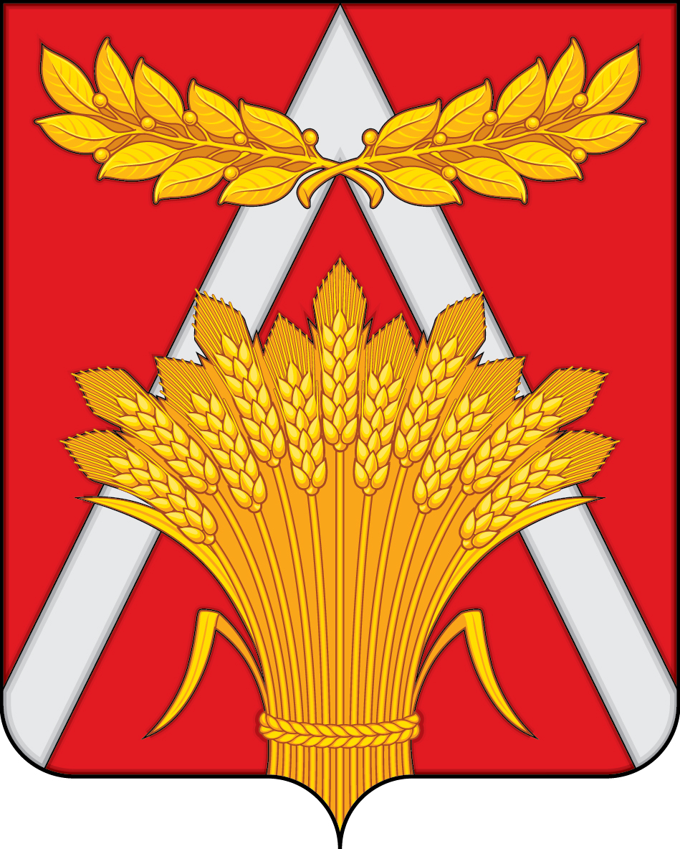

ПРИЛОЖЕНИЕ 2
к Положению «О гербе
муниципального образования
Степновский сельсовет
Назаровского района
Красноярского края»

ОДНОЦВЕТНЫЙ КОНТУРНЫЙ РИСУНОК ГЕРБА
МУНИЦИПАЛЬНОГО ОБРАЗОВАНИЯ
СТЕПНОВСКИЙ СЕЛЬСОВЕТ
НАЗАРОВСКОГО РАЙОНА
КРАСНОЯРСКОГО КРАЯ
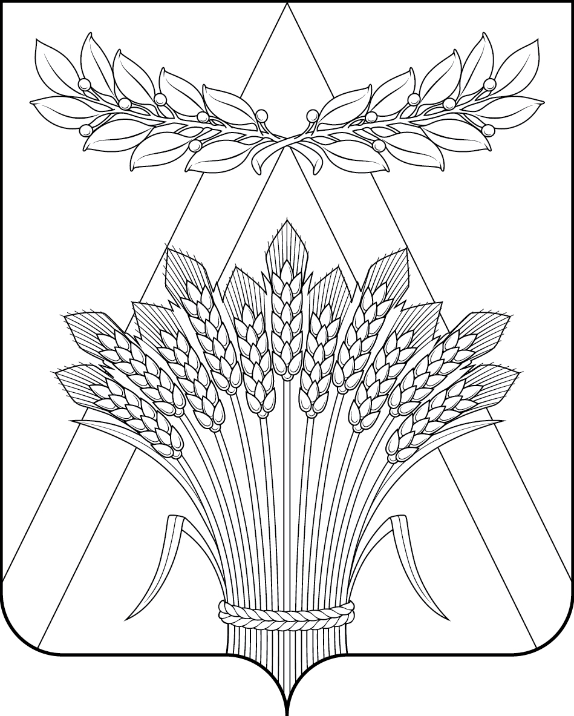
(гербовый щит)

ПРИЛОЖЕНИЕ 3
к Положению «О гербе
муниципального образования
Степновский сельсовет
Назаровского района
Красноярского края»

ОДНОЦВЕТНЫЙ КОНТУРНЫЙ РИСУНОК С УСЛОВНОЙ
ШТРИХОВКОЙ ДЛЯ ОБОЗНАЧЕНИЯ ЦВЕТА ГЕРБА
МУНИЦИПАЛЬНОГО ОБРАЗОВАНИЯ
СТЕПНОВСКИЙ СЕЛЬСОВЕТ
НАЗАРОВСКОГО РАЙОНА
КРАСНОЯРСКОГО КРАЯ
(гербовый щит)
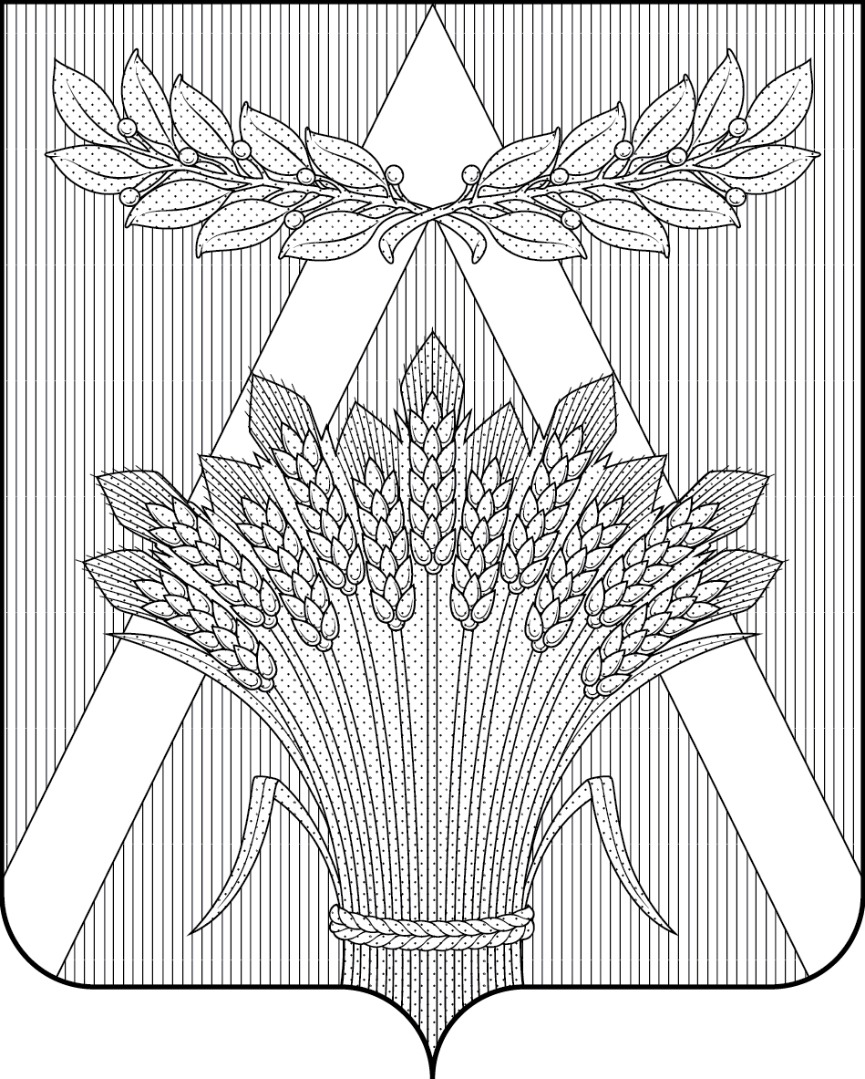

ПРИЛОЖЕНИЕ 4
к Положению «О гербе
муниципального образования
Степновский сельсовет
Назаровского района
Красноярского края»

МНОГОЦВЕТНЫЙ РИСУНОК ГЕРБА
МУНИЦИПАЛЬНОГО ОБРАЗОВАНИЯ
СТЕПНОВСКИЙ СЕЛЬСОВЕТ
НАЗАРОВСКОГО РАЙОНА
КРАСНОЯРСКОГО КРАЯ
(коронованный щит)
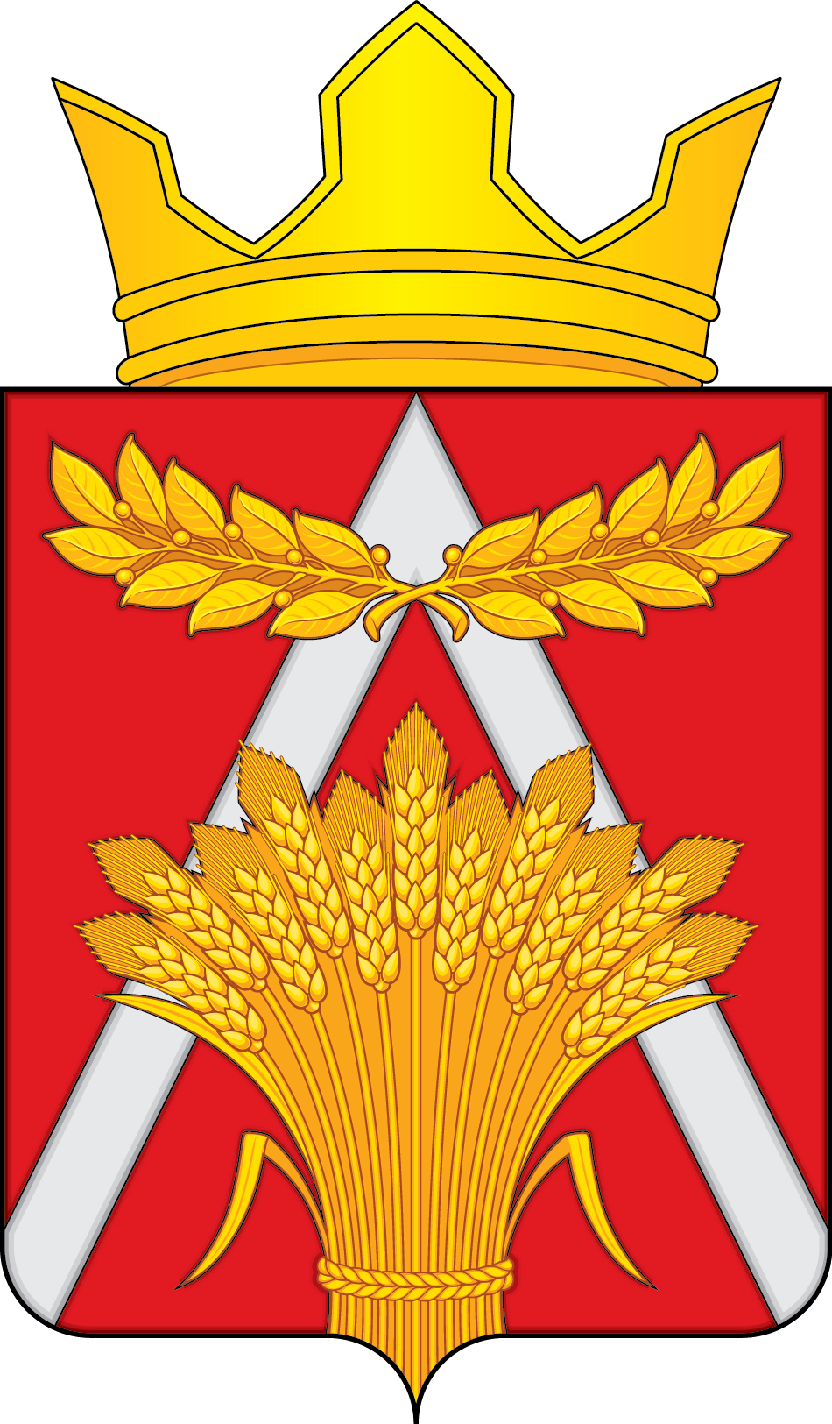

ПРИЛОЖЕНИЕ 5
к Положению «О гербе
муниципального образования
Степновский сельсовет
Назаровского района
Красноярского края»

ОДНОЦВЕТНЫЙ КОНТУРНЫЙ РИСУНОК ГЕРБА
МУНИЦИПАЛЬНОГО ОБРАЗОВАНИЯ
СТЕПНОВСКИЙ СЕЛЬСОВЕТ
НАЗАРОВСКОГО РАЙОНА
КРАСНОЯРСКОГО КРАЯ
(коронованный щит)
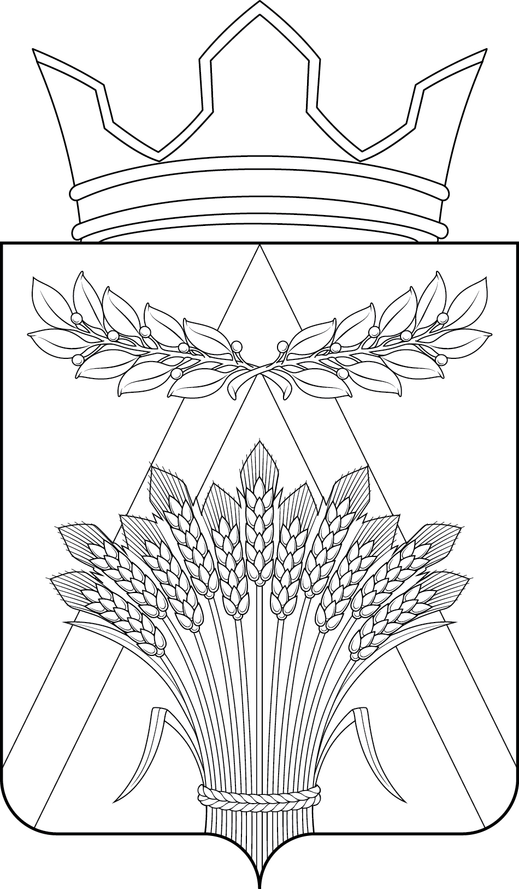

ПРИЛОЖЕНИЕ 6
к Положению «О гербе
муниципального образования
Степновский сельсовет
Назаровского района
Красноярского края»

ОДНОЦВЕТНЫЙ КОНТУРНЫЙ РИСУНОК С УСЛОВНОЙ
ШТРИХОВКОЙ ДЛЯ ОБОЗНАЧЕНИЯ ЦВЕТА ГЕРБА
МУНИЦИПАЛЬНОГО ОБРАЗОВАНИЯ
СТЕПНОВСКИЙ СЕЛЬСОВЕТ
НАЗАРОВСКОГО РАЙОНА
КРАСНОЯРСКОГО КРАЯ
(коронованный щит)
